صورة2**بسم الله الرحمن الرحيم**

**الاسم : ....................................................**

**الصف : ...................................................**

**الدرجة : .................................../ 25 درجة**

**وزارة التعليم**

**الإدارة العامة للتعليم بمحافظة**

**متوسطة**

**اختبار نهائي ( عملي ) لمادة المهارات الرقمية للصف الأول متوسط للفصل الدراسي الثاني لعام 1444ه**

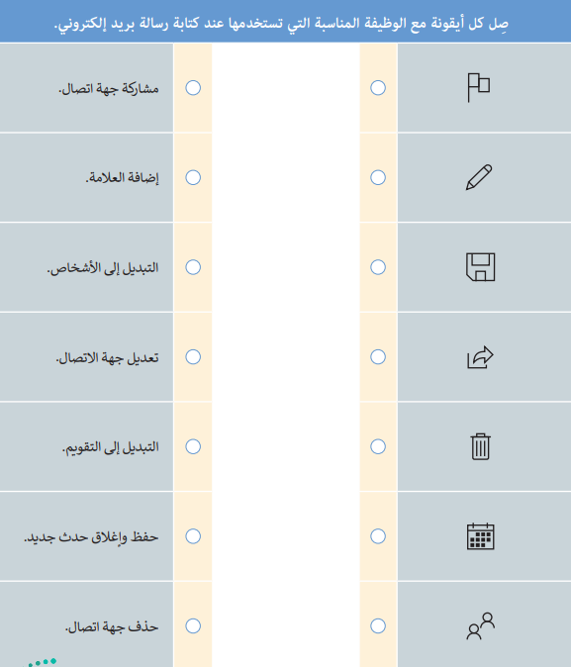**السؤال الأول / ( / 17 درجة )**

**( أ )**

|  |  |
| --- | --- |
| 1 |  |
| 2 |  |
| 3 |  |
| 4 |  |
| 5 |  |
| 6 |  |
| 7 |  |

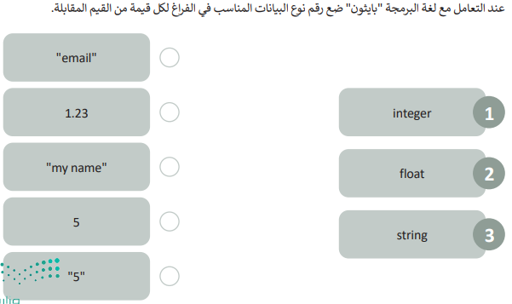 **( ب )**

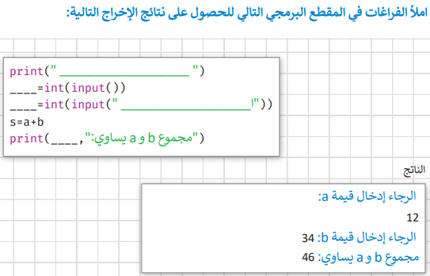

**( ج )**

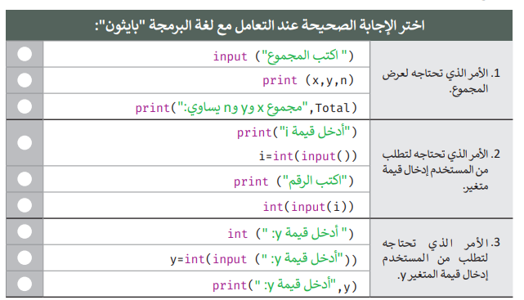 **السؤال الثاني / ( / 8 درجات )**

**( أ )**

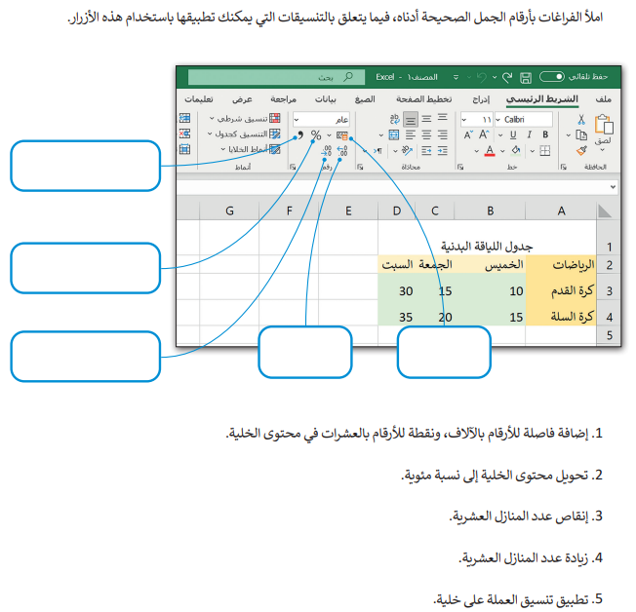

**( ب )**

**انتهت الأسئلة**

**مع تمنياتي للجميع التوفيق**

**معلمـــ / ـــــــة المادة :**

**رابط قناة المهارات الرقمية (الإبتدائية):**

[**https://t.me/haaseb4**](https://t.me/haaseb4)

**رابط قناة المهارات الرقمية (المتوسطة):**

[**https://t.me/haaseb**](https://t.me/haaseb)

**رابط قناة التقنية الرقمية (الثانوية):**

[**https://t.me/hasseb3**](https://t.me/hasseb3)

**رابط قناة مسار علوم الحاسب والهندسة:**

[**https://t.me/CSPath**](https://t.me/CSPath)

**قنوات مجانية شاملة لكل ما يخص**

**جميع مقررات المهارات الرقمية / التقنية الرقمية**



**المادة: المهارات الرقمية (عملي)**

**الصف: الأول متوسط**

**الزمن: ساعة**

**اسم الطالب: ..................................**

**الفصل: ........................................**

**المملكة العربية السعودية**

**وزارة التعليم**

**إدارة التعليم ..**

**متوسطة ..**

**اختبار مادة المهارات الرقمية النهائي (العملي) للصف الأول متوسط الفصل الدراسي الثاني**

**( الدور الأول) لعام 1444 هـ**

|  |  |  |  |
| --- | --- | --- | --- |
| **م** | **المهارات المطلوبة لتنفيذها** | **الدرجة** | **درجة الطالب** |
| **1** | **افتح برنامج الاكسل من قائمة إبدأ** | **3** |  |
| **2** | **أنشئ البيانات التالية في ورقة العمل مع مراعاة دمج الخلايا كما يلي :**   |  |  |  |  |  | | --- | --- | --- | --- | --- | | **الاسم الأول** | **اسم الأب** | **الاسم الكامل** | **عدد حروف  الاسم الكامل** | **عدد أسماء الأباء** | | **نواف** | **محمد** |  |  |  | | **سامي** | **عبدالله** |  |  |  | | **علي** | **خالد** |  |  |  | | **تاريخ الانتهاء من المشروع** | | |  | | | **2** |  |
| **3** | **استخدم الدالة النصية CONCATفي الحقل ( الاسم كامل )** | **2** |  |
| **4** | **استخدم الدالة النصية LEN في الحقل (** **عدد حروف الاسم الكامل )** | **2** |  |
| **5** | **استخدم الدالة النصية COUNTA**  **في الحقل (**  **عدد أسماء الأباء )** | **2** |  |
| **6** | **استخدم الدالة العددية**  **NOW لإظهار تاريخ الانتهاء من المشروع مع مراعاة أن يكون تنسيق التاريخ بهذا الشكل : ‏6‏ رجب‏ 1444** | **2** |  |
| **7** | **افتح لغة بايثون ثم اكتب أمر برمجي لعرض رسالة على الشاشة:**  **" ما هو اسمك؟ "** | **2** |  |
| **8** | **اضف متغير name ، لتسند له دالة إدخال البيانات str ( input() )** | **2** |  |
| **9** | **اكتب أمر برمجي لعرض رسالة على الشاشة: " اسمك هو ",name** | **2** |  |
| **10** | **افتح لغة بايثون ثم استورد مكتبة نموذج السلحفاة**  **turtle module** | **2** |  |
| **11** | **غيّر الشكل التقليدي إلى شكل سلحفاة turtle باستخدام دالةshape()** | **2** |  |
| **12** | **حرّك السلحفاة إلى الإحداثيات: 200 , 200**  **باستخدام دالة goto()** | **2** |  |
| **المجموع** | | **25** |  |

**قم بتنفيذ المهارات حسب ال** **جدول التالي على جهاز الحاسب :**

**انتهت الأسئلة**

**رابط قناة المهارات الرقمية (الإبتدائية):**

[**https://t.me/haaseb4**](https://t.me/haaseb4)

**رابط قناة المهارات الرقمية (المتوسطة):**

[**https://t.me/haaseb**](https://t.me/haaseb)

**رابط قناة التقنية الرقمية (الثانوية):**

[**https://t.me/hasseb3**](https://t.me/hasseb3)

**رابط قناة مسار علوم الحاسب والهندسة:**

[**https://t.me/CSPath**](https://t.me/CSPath)

**قنوات مجانية شاملة لكل ما يخص**

**جميع مقررات المهارات الرقمية / التقنية الرقمية**

صورة2

وزارة التعليم

الإدارة العامة للتعليم

المدرسة :متوسطة

الاختبار العملي النهائي لمادة المهارات الرقمية للصف (الاول المتوسط)

اسم الطالب ............................................................. رقم الجهاز ( ) 25

|  |  |  |  |
| --- | --- | --- | --- |
| م | الأسئلة | الدرجة المستحقة | الدرجة المقدرة |
| ١. | فتح برنامج المايكروسوفت الاكسيل Microsoft Excel . | **1** |  |
| ٢. | **إدخال جميع البيانات الموجودة في الجدول التالي:-** | **3** |  |
| ٣. | **التنسيق المتقدم :-**   1. دمج خلايا العنوان (درجات الصف الأول المتوسط) 2. عمل التفاف للنص (درجات الفصل الدراسي الاول)- (درجات الفصل الدراسي الثاني)- (درجات الفصل الدراسي الثالث)   الشكل النهائي للجدول بعد التنسيق المتقدم | **3** |  |
| ٤. | **ادراج ايقونة او صوره من اختيارك .** | **1** |  |
| ٥. | **استخدام الدوال :-**   1. **دالة (Count) لحساب عدد الطالبات .** 2. **دالة (CONCAT) لدمج خليتين نصيتين .** 3. **دالة النص ( LEN) لحساب عدد الاحرف النصية .** | 6 |  |
| ٦. | **حفظ ملف العمل** . | **1** |  |

7**- باستخدام بايثون أنشئ برنامجا يقرأ درجاتك في ثلاث مواد ويحسب متوسط الدرجات : ( 5 درجات )**

**8- استخدم الأوامر البرمجية الصحيحة لجعل السلحفاة ترسم مستطيلا : ( 5 درجات )**

**رابط قناة المهارات الرقمية (الإبتدائية):**

[**https://t.me/haaseb4**](https://t.me/haaseb4)

**رابط قناة المهارات الرقمية (المتوسطة):**

[**https://t.me/haaseb**](https://t.me/haaseb)

**رابط قناة التقنية الرقمية (الثانوية):**

[**https://t.me/hasseb3**](https://t.me/hasseb3)

**رابط قناة مسار علوم الحاسب والهندسة:**

[**https://t.me/CSPath**](https://t.me/CSPath)

**قنوات مجانية شاملة لكل ما يخص**

**جميع مقررات المهارات الرقمية / التقنية الرقمية**

|  |  |  |
| --- | --- | --- |
| المملكة العربية السعودية |  | المادة : المهارات الرقمية |
| وزارة التعليم | الصف : الأول متوسط |
| إدارة التربية والتعليم  مكتب تعليم  متوسطة | اليوم : |
| التاريخ : / / 1444 هـ |
| الزمن : ساعة ونصف |
| **الاختبار النهائي (عملي / تحريري ) للعام ١٤٤٤هـ الفصل الدراسي الثاني ( الدور الأول)** | | |
| الأسم : ............................................ رقم الجلوس : ...................... الفصل : ................................... | | |

**اولأ : الجزء العملي**

**25**

اجيبي مستعينة بالله عن الأسئلة التالية

السؤال الأول : أ - اختاري الإجابة الصحيحة

**10**

**يتبع**

|  |  |  |  |  |  |  |  |
| --- | --- | --- | --- | --- | --- | --- | --- |
| 1. لإضافة مرفقات لرسالتك في البريد الالكتروني عن طريق تبويب : | | | | | | | |
| أ | تنسيق | ب | إدراج | ج | خيارات | د | الرسم |
| 1. عند ارسال رسالة بريد الكتروني الى اكثر من مستلم واحد نذهب الى خيار : | | | | | | | |
| أ | رد | ب | رد على الكل | ج | إعادة توجيه | د | أرشفة |
| 3- لتعديل جهة اتصال محددة في جهات اتصالك اضغط على : | | | | | | | |
| أ | حذف | ب | تحرير | ج | مشاركة | د | مجلد |
| 4- يحول كلمة أو عبارة الى رابط تشعبي لإعادة التوجيه لموقع الكتروني : | | | | | | | |
| أ | ملفات | ب | ارتباط | ج | جدول | د | تنسيق |
| 5- ترجع الدالة ................. عدد الأحرف في خلية نصية : | | | | | | | |
| أ | أ‌. LEN | ب | CONCAT | ج | TODAY | د | NOW |
| 6- لعرض التاريخ الحالي في ورقة العمل نستخدم الدالة | | | | | | | |
| أ | أ‌.NOW | ب | TODAY | ج | COUNT | د | LEN |
| 7- يتم تعريف الاعداد الصحيحة في بايثون بــ : | | | | | | | |
| أ | bool | ب | float | ج | int | د | str |
| 8- يتم تعريف النصوص والرموز في بايثون بــــ : | | | | | | | |
| أ | bool | ب | float | ج | str | د | int |
| 9- من معاملات الاسناد في لغة بايثون : | | | | | | | |
| أ | ** | ب | and | ج | += | د | < |
| 10- يتوقف البرنامج وينتظر أن يدخل المستخدم البيانات عند استخدام دالة: | | | | | | | |
| أ | print | ب | bool | ج | input | د | int |

ب- ضعي ( صح ) أمام العبارة الصحيحة ، ووضع ( خطأ ) أمام العبارة الخاطئة :

**10**

|  |  |
| --- | --- |
| 1. يمكنك حفظ جميع معلومات الاتصال بأصدقائك في جهات الاتصال. |  |
| 1. استخدام التدقيق الاملائي للتحقق من خلو الرسالة من الأخطاء وتصحيحها . |  |
| 1. عند تطبيق تنسيق التاريخ في اكسل , لايمكنك تطبيق التاريخ الهجري . |  |
| 1. لا يمكننا البحث عن رسالة معينة في البريد الالكتروني. |  |
| 1. لا يمكن إضافة أيقونات في برنامج مايكروسوفت أكسل. |  |
| 1. لا يمكن لصورة أن تكون ارتباطاً تشعبياً. |  |
| 1. لا يجب أن تبقي جهازك الحاسب محدثاً دائماً. |  |
| 1. من الارشادات لإنشاء كلمة مرور قوية استخدام المعلومات الشخصية. |  |
| 1. من قواعد البريد الالكتروني يجب عليك أن تكون مهذباً عند كتابة الرسالة. |  |
| 1. لا يمكننا التواصل مع الآخرين عن طريق شبكة الانترنت. |  |

**5**

**_____**

السؤال الثاني : أ – صل العامود أ بما يناسبه من العامود ب :

|  |  |  |  |
| --- | --- | --- | --- |
| 1 | القسمة |  | =+ |
| 2 | الأس |  | * |
| 3 | اسناد قيمة |  | = |
| 4 | الضرب |  | ** |
| 5 | جمع واسناد قيمة |  | / |

**يتبع**

السؤال الأول : أ - اختاري الإجابة الصحيحة

**_____**

**_____**

**10**

**15**

**ثانياً : الجزء التحريري**

|  |  |  |  |  |  |  |  |
| --- | --- | --- | --- | --- | --- | --- | --- |
| 1. يمثل العنوان الرقمي لجهاز الإنترنت : | | | | | | | |
| أ | IP | ب | ISP | ج | الانترنت | د | لاشي مماسبق |
| 1. هو شركة الاتصالات التي توفر لك إمكانية الاتصال بالإنترنت : | | | | | | | |
| أ | ISP | ب | HTTPS | ج | URL | د | جهاز الحاسب |
| 3-يقصد بالرمز (edu): | | | | | | | |
| أ | موقع تعليمي | ب | موقع حكومي | ج | موقع تجاري | د | الدولة |
| 4- لإدراج أيقونة في برنامج إكسل من خلال مجموعة : | | | | | | | |
| أ | رسومات توضيحية | ب | الصيغ | ج | جدول | د | مخططات |
| 5- هي اختصار لـعبارة (الشبكة العنكبوتية العالمية): | | | | | | | |
| أ | WWW | ب | ISP | ج | HTTP | د | IP |
| 6- الرمز الذي يفصل اسم المستخدم عن باقي العنوان وينطق at : | | | | | | | |
| أ | @ | ب | HTTP | ج | WWW | د | URL |
| 7- يتحقق معيار .............. من خلال تاريخ إنشاء الموقع وآخر تحديث للمعلومات : | | | | | | | |
| أ | هدف الموقع | ب | الجهة المسؤولة | ج | حداثة الموقع | د | دقة المعلومات |
| 8- يحول كلمة أو عبارة الى رابط تشعبي لإعادة التوجيه لموقع الكتروني : | | | | | | | |
| أ | ملفات | ب | جدول | ج | ارتباط | د | تنسيق |
| 9-هو برنامج خبيث يكرر نفسه وينتشر من حاسب الى آخر ويصيب جهاز الحاسب بالضرر: | | | | | | | |
| أ | صندوق الحاسب | ب | الانترنت | ج | فيروس الحاسب | د | جدار الحماية |
| 10- .تجمع معلومات حول المستخدمين دون علمهم وهي برامج مخفية : | | | | | | | |
| أ | برامج الفدية الضارة | ب | برامج الدودة | ج | برامج التجسس | د | حصان طراودة |

**5**

**ب - ضعي ( صح ) أمام العبارة الصحيحة ، ووضع ( خطأ ) أمام العبارة الخاطئة :**

|  |  |
| --- | --- |
| 1. يمكنك بواسطة الانترنت العثور على كميات هائلة من المعلومات والصور ومقاطع الفيديو والصوتيات . |  |
| 1. في بايثون يتم تنفيذ العمليات بأولويات محددة . |  |
| 1. يمكنك مشاهدة آلاف مقاطع الفيديو على موقع اليوتيوب. |  |
| 1. البرامج الضارة هي البرامج التي تهدف الى تعطيل عملية تشغيل الحاسب . |  |
| 1. لا يمكن اجراء الحسابات المالية في برنامج مايكروسوفت أكسل . |  |

**انتهت الأسئلة .... تمنياتي لكن بالتوفيق**

|  |  |  |
| --- | --- | --- |
| المملكة العربية السعودية |  | المادة : المهارات الرقمية |
| وزارة التعليم | الصف : الأول متوسط |
| إدارة التعليم  مكتب تعليم  متوسطة وثانوية | اليوم : |
| التاريخ : / / 1444 هـ |
| الزمن : ساعة ونصف |
| **الاختبار النهائي (عملي / تحريري ) للعام ١٤٤٤هـ الفصل الدراسي الثاني ( نموذج إجابة)** | | |
| الأسم : ............................................ رقم الجلوس : ...................... الفصل : ................................... | | |

**اولأ : الجزء العملي**

**25**

اجيبي مستعينة بالله عن الأسئلة التالية

السؤال الأول : أ - اختاري الإجابة الصحيحة

**10**

**يتبع**

|  |  |  |  |  |  |  |  |
| --- | --- | --- | --- | --- | --- | --- | --- |
| 1. لإضافة مرفقات لرسالتك في البريد الالكتروني عن طريق تبويب : | | | | | | | |
| أ | تنسيق | ب | إدراج | ج | خيارات | د | الرسم |
| 1. عند ارسال رسالة بريد الكتروني الى اكثر من مستلم واحد نذهب الى خيار : | | | | | | | |
| أ | رد | ب | رد على الكل | ج | إعادة توجيه | د | أرشفة |
| 3- لتعديل جهة اتصال محددة في جهات اتصالك اضغط على : | | | | | | | |
| أ | حذف | ب | تحرير | ج | مشاركة | د | مجلد |
| 4- يحول كلمة أو عبارة الى رابط تشعبي لإعادة التوجيه لموقع الكتروني : | | | | | | | |
| أ | ملفات | ب | ارتباط | ج | جدول | د | تنسيق |
| 5- ترجع الدالة ................. عدد الأحرف في خلية نصية : | | | | | | | |
| أ | أ‌. LEN | ب | CONCAT | ج | TODAY | د | NOW |
| 6- لعرض التاريخ الحالي في ورقة العمل نستخدم الدالة | | | | | | | |
| أ | أ‌.NOW | ب | TODAY | ج | COUNT | د | LEN |
| 7- يتم تعريف الاعداد الصحيحة في بايثون بــ : | | | | | | | |
| أ | bool | ب | float | ج | int | د | str |
| 8- يتم تعريف النصوص والرموز في بايثون بــــ : | | | | | | | |
| أ | bool | ب | float | ج | str | د | int |
| 9- من معاملات الاسناد في لغة بايثون : | | | | | | | |
| أ | ** | ب | and | ج | += | د | < |
| 10- يتوقف البرنامج وينتظر أن يدخل المستخدم البيانات عند استخدام دالة: | | | | | | | |
| أ | print | ب | bool | ج | input | د | int |

ب- ضعي ( صح ) أمام العبارة الصحيحة ، ووضع ( خطأ ) أمام العبارة الخاطئة :

**10**

|  |  |
| --- | --- |
| 1. يمكنك حفظ جميع معلومات الاتصال بأصدقائك في جهات الاتصال. | صح |
| 1. استخدام التدقيق الاملائي للتحقق من خلو الرسالة من الأخطاء وتصحيحها . | صح |
| 1. عند تطبيق تنسيق التاريخ في اكسل , لايمكنك تطبيق التاريخ الهجري . | صح |
| 1. لا يمكننا البحث عن رسالة معينة في البريد الالكتروني. | صح |
| 1. لا يمكن إضافة أيقونات في برنامج مايكروسوفت أكسل. | خطأ |
| 1. لا يمكن لصورة أن تكون ارتباطاً تشعبياً. | خطأ |
| 1. لا يجب أن تبقي جهازك الحاسب محدثاً دائماً. | خطأ |
| 1. من الارشادات لإنشاء كلمة مرور قوية استخدام المعلومات الشخصية. | خطأ |
| 1. من قواعد البريد الالكتروني يجب عليك أن تكون مهذباً عند كتابة الرسالة. | خطأ |
| 1. لا يمكننا التواصل مع الآخرين عن طريق شبكة الانترنت. | خطأ |

**5**

**_____**

السؤال الثاني : أ – صل العامود الأول بما يناسبه من العامود الثاني:

|  |  |  |  |
| --- | --- | --- | --- |
| 1 | القسمة | 5 | =+ |
| 2 | الأس | 4 | * |
| 3 | اسناد قيمة | 3 | = |
| 4 | الضرب | 2 | ** |
| 5 | جمع واسناد قيمة | 1 | / |

**يتبع**

السؤال الأول : أ - اختاري الإجابة الصحيحة

**_____**

**_____**

**10**

**15**

**ثانياً : الجزء التحريري**

|  |  |  |  |  |  |  |  |
| --- | --- | --- | --- | --- | --- | --- | --- |
| 1. يمثل العنوان الرقمي لجهاز الإنترنت : | | | | | | | |
| أ | IP | ب | ISP | ج | الانترنت | د | لاشي مماسبق |
| 1. هو شركة الاتصالات التي توفر لك إمكانية الاتصال بالإنترنت : | | | | | | | |
| أ | ISP | ب | HTTPS | ج | URL | د | جهاز الحاسب |
| 3-يقصد بالرمز (edu): | | | | | | | |
| أ | موقع تعليمي | ب | موقع حكومي | ج | موقع تجاري | د | الدولة |
| 4- لإدراج أيقونة في برنامج إكسل من خلال مجموعة : | | | | | | | |
| أ | رسومات توضيحية | ب | الصيغ | ج | جدول | د | مخططات |
| 5- هي اختصار لـعبارة (الشبكة العنكبوتية العالمية): | | | | | | | |
| أ | WWW | ب | ISP | ج | HTTP | د | IP |
| 6- الرمز الذي يفصل اسم المستخدم عن باقي العنوان وينطق at : | | | | | | | |
| أ | @ | ب | HTTP | ج | WWW | د | URL |
| 7- يتحقق معيار .............. من خلال تاريخ إنشاء الموقع وآخر تحديث للمعلومات : | | | | | | | |
| أ | هدف الموقع | ب | الجهة المسؤولة | ج | حداثة الموقع | د | دقة المعلومات |
| 8- يحول كلمة أو عبارة الى رابط تشعبي لإعادة التوجيه لموقع الكتروني : | | | | | | | |
| أ | ملفات | ب | جدول | ج | ارتباط | د | تنسيق |
| 9-هو برنامج خبيث يكرر نفسه وينتشر من حاسب الى آخر ويصيب جهاز الحاسب بالضرر: | | | | | | | |
| أ | صندوق الحاسب | ب | الانترنت | ج | فيروس الحاسب | د | جدار الحماية |
| 10- .تجمع معلومات حول المستخدمين دون علمهم وهي برامج مخفية : | | | | | | | |
| أ | برامج الفدية الضارة | ب | برامج الدودة | ج | برامج التجسس | د | حصان طراودة |

**5**

**ب - ضعي ( صح ) أمام العبارة الصحيحة ، ووضع ( خطأ ) أمام العبارة الخاطئة :**

|  |  |
| --- | --- |
| 1. يمكنك بواسطة الانترنت العثور على كميات هائلة من المعلومات والصور ومقاطع الفيديو والصوتيات . | صح |
| 1. في بايثون يتم تنفيذ العمليات بأولويات محددة . | صح |
| 1. يمكنك مشاهدة آلاف مقاطع الفيديو على موقع اليوتيوب. | صح |
| 1. البرامج الضارة هي البرامج التي تهدف الى تعطيل عملية تشغيل الحاسب . | صح |
| 1. لا يمكن اجراء الحسابات المالية في برنامج مايكروسوفت أكسل . | خطأ |

**رابط قناة المهارات الرقمية (الإبتدائية):**

[**https://t.me/haaseb4**](https://t.me/haaseb4)

**رابط قناة المهارات الرقمية (المتوسطة):**

[**https://t.me/haaseb**](https://t.me/haaseb)

**رابط قناة التقنية الرقمية (الثانوية):**

[**https://t.me/hasseb3**](https://t.me/hasseb3)

**رابط قناة مسار علوم الحاسب والهندسة:**

[**https://t.me/CSPath**](https://t.me/CSPath)

**قنوات مجانية شاملة لكل ما يخص**

**جميع مقررات المهارات الرقمية / التقنية الرقمية**

|  |  |  |
| --- | --- | --- |
|  |  | **المقرر: المهارات الرقمية** |
| **وزارة التعليم** | **الصف: الأول متوسط** |
| **إدارة التعليم** | **الزمن: ساعة واحدة** |
| **متوسطة** |

**اختبار نهاية الفصل الدراسي الثاني(نظري) للعام1444هـ**

|  |  |  |  |  |  |  |  |  |
| --- | --- | --- | --- | --- | --- | --- | --- | --- |
| **السؤال** | **س1** | **س2** | **المجموع النهائي** | | **المصحح** |  | **التوقيع** |  |
| **الدرجة** |  |  | **الدرجة رقماً** | **الدرجة كتابة** | **المراجع** |  | **التوقيع** |  |
|  | فقط |

**اسم الطالب/ رقم الجلوس ( )**

**10**

**السؤال الاول : أ- اختر الاجابة الصحيحة بوضع علامة 🗹 عند الاجابة الصحيحة:-**

|  |  |  |  |  |  |
| --- | --- | --- | --- | --- | --- |
| **1- شبكة عالمية تتكون من ملايين الحواسيب التي تتبادل المعلومات:** | | | | | |
| 🞎 | الانترنت | 🞎 | موقع الويب | 🞎 | متصفح الويب |
| **2- يعد أحد أهم الأدوات الرئيسة في التواصل عبر الانترنت:** | | | | | |
| 🞎 | متصفح الانترنت | 🞎 | البريد الإلكتروني | 🞎 | محرك البحث |
| **3- يمثل امتداد ( .com ) مواقع الويب الخاصة بالفئات:** | | | | | |
| 🞎 | الحكومية | 🞎 | التعليمية | 🞎 | التجارية |
| **4- الرمز الذي يفصل اسم المستخدم عن باقي العنوان وينطق at:** | | | | | |
| 🞎 | @ | 🞎 | HTTP | 🞎 | www |
| **5- عند فتح متصفح الويب ستظهر صفحة ويب مباشرة على الشاشة يطلق عليها اسم:** | | | | | |
| 🞎 | الاعدادات | 🞎 | الصفحة الرئيسية | 🞎 | المفضلة |
| 6-**برامج تكرر نفسها من أجل الانتشار في أجهزة الحاسب الأخرى:** | | | | | |
| 🞎 | برامج الدودة | 🞎 | برامج التجسس | 🞎 | البرامج الدعائية |
| 7-**باستخدام شبكة الإنترنت يكون جهازك عرضة بصورة دائمة لأخطار:** | | | | | |
| 🞎 | البيانات | 🞎 | الفيروسات | 🞎 | البرامج |
| 8-**تعتبر عملية إجراء الحسابات المالية من أهم الاستخدامات الأساسية لبرنامج مايكروسوفت:** | | | | | |
| 🞎 | اكسل | 🞎 | وورد | 🞎 | بوربوينت |
| 9-**من أنواع المعاملات في بايثون وتستخدم لإجراء العمليات الحسابية:** | | | | | |
| 🞎 | المعاملات الرياضية | 🞎 | المعاملات الشرطية | 🞎 | المعاملات المنطقية |
| **10-في لغة البرمجة هو رمز يستخدم لإجراء عملية محددة على المتغيرات والقيم :** | | | | | |
| 🞎 | المعامل | 🞎 | النصوص | 🞎 | الأرقام |

**السؤال الثاني - ضع علامة (√) أو (Х) أمام العبارات التالية:-**

**5**

|  |  |  |
| --- | --- | --- |
| **1** | **يمكن تعيين الصفحة الرئيسية بواسطة البرنامج مع إمكانية تغييرها إذا أردت ذلك** |  |
| **2** | **يعتبر كل ما يعرض على الانترنت صحيح** |  |
| **3** | **يمكن تجنب الإصابة بالفيروسات من خلال زيارة مواقع الويب الآمنة والموثوق بها** |  |
| **4** | **البيانات المنطقية نوع واحد فقط True** |  |
| **5** | **توجد دالة الإدخال (input ( )) لإدخال البيانات**  انتهت الاسئلة |  |